**Муниципальное бюджетное дошкольное образовательное учреждение**

**Детский сад №11 «Родничок»**

Конспект занятия

в старшей группе

**«Удивительный лес»**

***(познавательное развитие )***

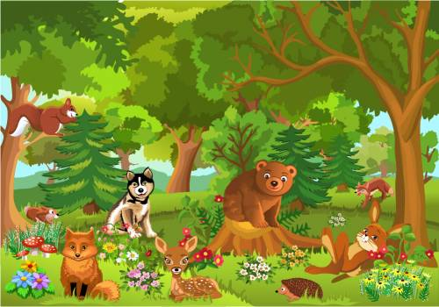 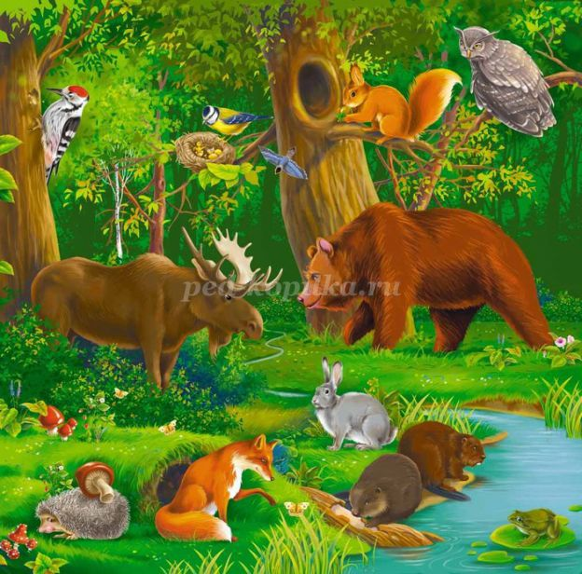

***Воспитатель: Жемчугова Мария Игоревна***

***2022 год***

**Цель**: Формирование представлений у дошкольников о лесе и его обитателях.

**Задачи:**

**Обучающие:**

* Уточнить и рассмотреть имеющиеся представления детей о лесе и его обитателях.
* Показать взаимосвязь и взаимодействие живых организмов леса.
* Формировать представление об условиях среды, к которой приспособились животные и растения.

**Развивающие:**

* Развить у детей познавательный интерес к жизни леса и его обитателям.
* Развивать память, связную речь, умение анализировать, делать выводы.

**Воспитательные:**

* Воспитывать бережное отношение к лесу.
* Воспитывать любовь к русской природе.

**Словарная работа**: обитатели, животные, растения, приспособленность.

**Предварительная работа:** беседа о лесе, рассматривание иллюстраций с изображением леса и альбома «Звери леса»; составление кроссворда «Растения леса»; заучивание пословиц о лесе; отгадывание загадок о лесных зверях.

**Ход занятия:**

Воспитатель предлагает отгадать загадку:

- «Он, как только жарко станет, шубу на плечи натянет, а нагрянет холод злой – снимет шубу с плеч долой». (Лес).

Приглашает отправиться в путешествие по лесу:

- Но сначала надо повторить правила поведения в лесу: ветки не ломать, деревья не калечить, ни травинку, ни лист зря не рвать. В лесу можно поиграть, пошуметь, покричать, поаукать, но главное – никому не мешать. Старайтесь не слишком шуметь, а то лес испугается, затаится, и вы не узнаете ни одной тайны.

-Отгадайте загадку:

*Русская красавица*

*Стоит на полянке,*

*В зеленом кофточке,*

*В белом сарафане. (Береза)*

-Да, березы не зря считаются первыми красавицами наших лесов. Особенно красивы березы во время цветения. Цветут березы в средине мая, одновременно с распусканием листьев. Наряжается березка в листву и желтые сережки. Плод березы – маленький орех с двумя прозрачными листьями. В конце лета и начале осени много мелких плодов разносится ветром. У березы есть сестры: ученые насчитывают около 65 видов берез. А какие интересные народные приметы и поговорки связаны с образом березы? Из березы течет много сока – к дождливому лету. Когда береза перед ольхой лист распустит, лето будет сухое, если ольха наперед – мокрое.

- А это могучее дерево, наверное, знает каждый. Это дуб. У дуба кривые верки, потому что дубы любят свет, и их побеги меняют направление роста несколько раз в сезон, в зависимости от освещения. Поэтому и ветки у старых дубов не прямые, а изломанные, угловатые.

*Он растет и ввысь, и вширь,*

*Этот чудо-богатырь!*

*Сколько дубу силы*

*Земля подарила!*

*Руки-ветки распростерев*

*И укрыл нас, как шатер.*

- В лесу растут и другие деревья. Отгадай, какие.

*Что же это за девица?*

*Не швея, не мастерица,*

*Ничего сама не шьет,*

*А в иголках круглый год. (Елка)*

*Никто не пугает,*

*А вся дрожит. (Осина)*

*Вроде сосен, вроде елок,*

*А зимою без иголок. (Лиственница)*

*Мальчик-крошка*

*В костяной одежке. (Орех)*

Воспитатель приглашает детей на полянку отдохнуть

**Физминутка «Лес»**

*Добрый лес, старый лес,*

Широко развести руки в стороны*.*

*Полный сказочных чудес!*

Повороты вправо-лево с вытянутыми руками.

*Мы идем гулять сейчас*

Ходьба.

*И зовем с собою вас!*

*Ждут вас на лесной опушке*

Присесть.

*Птички, бабочки, зверушки.*

*Медленно подняться, повороты в право-лево с вытянутыми руками.*

Приглашает вернуться за столы:

**Дидактическая игра «Узнай дерево по листу».**

Воспитатель показывает иллюстрации с изображениями листьев разных деревьев.

Дети рассматривают листья.

- На каких деревьях растут эти листья?

Предлагает детям найти дерево по листу. Воспитатель показывает иллюстрации с изображением листьев различных деревьев. Дети рассматривают листья.

-На каких деревьях растут эти листья?

Приглашает детей найти дерево по листу.

-Посмотрите, какой красивый у нас получился лес. Кто живет в лесу?

- Ну что, друзья, нравится вам в лесу? Настала пора узнать, кто живет в лесу. Давайте заглянем в Волшебную книгу. Если мы отгадаем загадки, мы узнаем, какие насекомые живут в лесу.

*Голубой аэропланчик*

*Сел на белый одуванчик. (Стрекоза.)*

*Много мастеров*

*Срубили избу без углов. (Муравьи.)*

*Над цветком порхает, пляшет,*

*Веером узорным машет. (Бабочка.)*

*(Рассмотреть картинки с насекомыми.)*

**Показ электронной мульти-презентации**

Давайте послушаем, что может рассказать о себе божья коровка.

«Я только на первый взгляд кажусь безобидным жуком, а на самом деле я страшный хищник, я бегаю по веточкам и листочкам, быстро переставляю свои маленькие ножки в поисках еды. Моя еда тля – тли, крошечные, но очень вредные насекомые, сосущие сок из растений. Аппетит у меня хороший – за день я смогу съесть до 200 тлей. А моя личинка чуть ли не вдвое прожорливее. Точки на моих крыльях говорят о том, к какому виду я принадлежу: две точки – двухточечная, пять точек – пятиточечная»

А теперь давайте рассмотрим картинки с птицами. Какие птиц вы уже знаете?

*Кто это стучит в лесу:*

*Тук-тук-тук с утра весь день.*

*Как стучать ему не лень?*

*Может, он немного спятил?*

*Тук-тук-тук, - в ответ нам ... Дятел.*

- А вы знаете как дятел приспособился к жизни в лесу?

Ответы детей: Благодаря своему острому и твердому клюву, дятел поедает насекомых, которые прячутся под корой. Жуки и червячки причиняют дереву вред, дятел это санитар леса.

Воспитатель: а еще у него короткие ноги и длинные пальцы (два из которых направлены вперед, а два назад) наделены острыми когтями. Это помогает ему хорошо и быстро передвигаться по дереву.

Заканчивается наше путешествие в лес. Что нового вы у знали о лесе. Что было бы, если бы не было лесов, деревьев. (Ответы детей). Почему нужно заботиться о лесе?

Ответы детей (потому что лес - это жилище многих животных и растений!!!...........)

*Лес дремучий, до свиданья!*

*Мы дружить с тобою рады,*

*Добрый лес,*

*Могучий лес,*

*Полный сказок и чудес!*